Realice un plan paso a paso para mejorar su salud—y su vida.    "La clase me ayudó a controlar mejor mi diabetes, y mi A1C ahora está dentro de los límites normales."  — Juan de Virginia  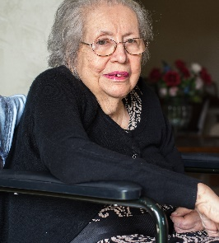  "He aprendido que hay gente como yo que no vive la vida al máximo debido a una enfermedad crónica, y que podemos salir adelante."  – Carolina de Washington  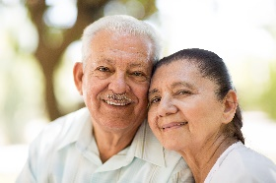  "Después de realizar el taller, he bajado 25 libras desde entonces. Comencé a realizar ejercicios y comer más sano. Después de bajar de peso con una nutrición adecuada y ejercicios, he podido bajar el medicamentó para mi presión alta y ahora mi presión es de aproximadamente 130/70. Me siento muy bien y tengo mucha más energía."  —Samuel de Virginia |   ¡Inscríbase hoy—y póngase en control de su salud!  [PROGRAM NAME] es GRATIS, pero el cupo es limitado.  Llame hoy: xxx-xxx-xxxx    [ADDRESS]  [WEBSITE] | - "El dolor me dominaba. Siempre diciéndome qué podía y qué no podía hacer. Este taller ME devolvió el control."  - – Sonia de Washington    Póngase a cargo de su salud con  [PROGRAM NAME]  
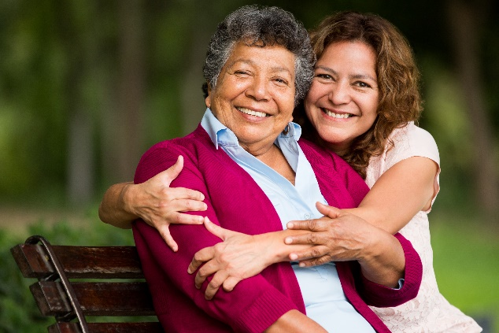  No permita que un problema de salud persistente controle su vida.  Vivir con una enfermedad crónica tal como diabetes, artritis, alta presión sanguínea, enfermedad cardíaca, dolor, o ansiedad puede ser un desafío diario. Pero no tiene que ser así.  [PROGRAM NAME] ofrecido por [ORGANIZATION NAME] puede ayudarlo a tomar el control de su salud—y sentirse mejor.   | Reciba consejos prácticos que puede usar de inmediato.  [PROGRAM NAME] es un taller de 6 semanas con clases de 2.5 horas cada semana.  - Reciba apoyo de personas como usted que viven con problemas de salud persistentes  - Aprenda relajación y otras estrategias para lidiar con el dolor, la fatiga, y la frustración  - Descubra cómo una alimentación saludable puede mejorar su problema de salud  - Diseñe un programa de ejercicios que funcione para usted  - Entienda nuevas opciones de tratamiento  - Explore cómo hablar con su médico y familia sobre su salud |   [PROGRAM NAME] es GRATIS y está comprobada que funciona.  La investigación determinó que las personas que completan las clases del [PROGRAM NAME]:  - Se sienten más sanas y tienen una mejor calidad de vida  - Tienen menos días de enfermedad y depresión  - Pueden controlar mejor los síntomas como el cansancio, el dolor, falta de aire, estrés, y los problemas de sueño  - Están físicamente más activas  - Mejoran la comunicación con los médicos  - Toman medicamentos según lo prescrito  - Se sienten más seguras al completar formularios médicos

